Тестирование системы
Позитивные варианты
Тест 1 – Вход с верными данными:
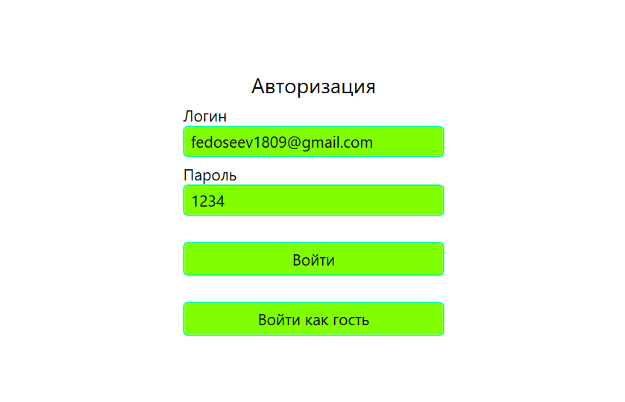
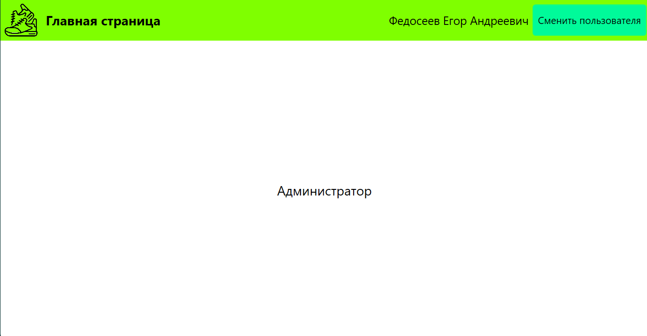
Тест 2 – Вход как гость:
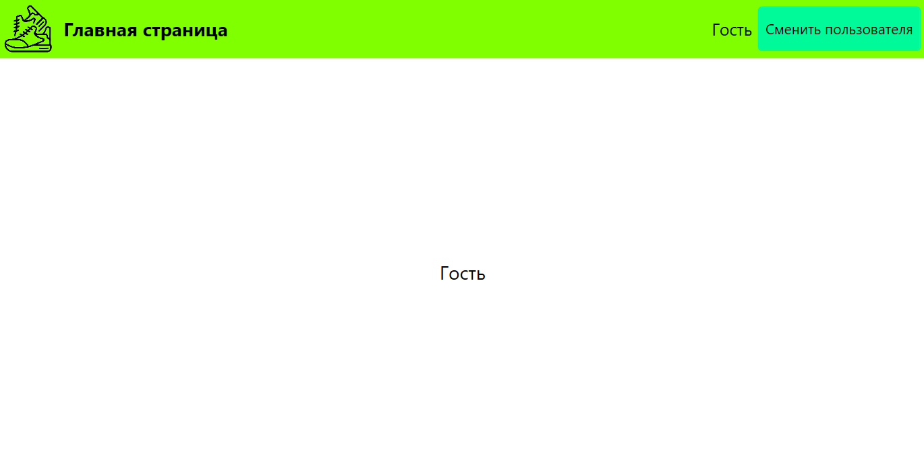

Негативные варианты
Тест 3 – Вход без ввода данных:
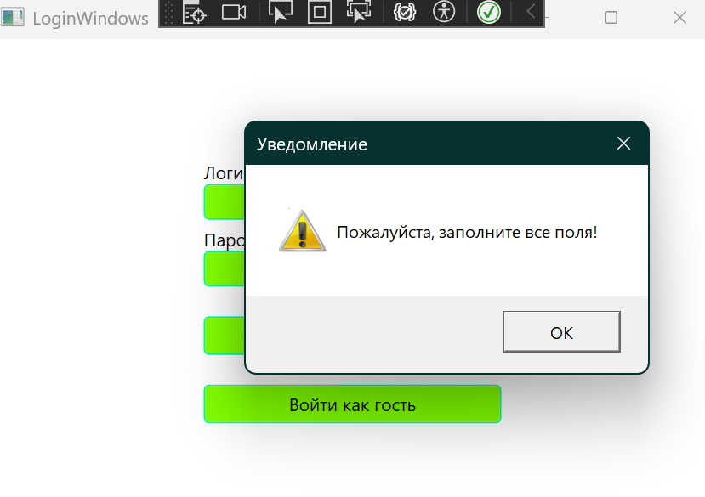
Тест 4 – Вход под несуществующем логином:
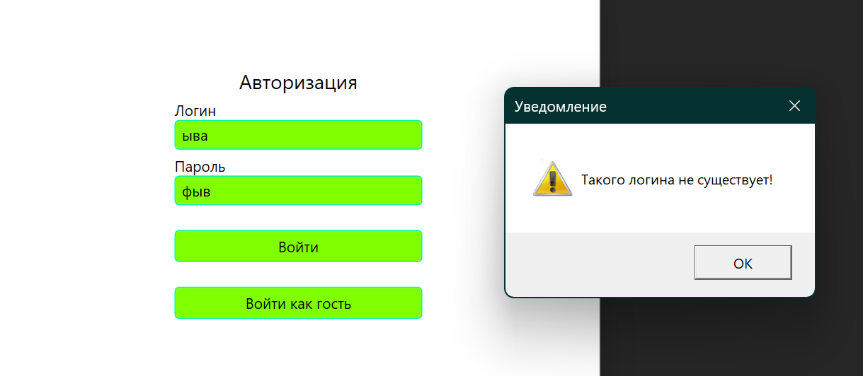
Тест 5 – Вход c неправильным паролем:
